ТЕХНОЛОГИя ПРОИЗВОДСТВА ТВОРОГА
Творог представляет собой традиционный белковый кисломолочный продукт, обладающий высокими пищевыми и лечебно-диетическими свойствами. При производстве творога одной из основных операций считается сквашивание молока, вызывающее коагуляцию белков и образование сгустка.
Существуют два основных способа коагуляции: кислотный и кислотно-сычужный (см. рисунок). При кислотном способе коагуляция казеина происходит в результате молочнокислого брожения. Полученный сгусток имеет хорошую консистенцию, но при выработке жирного творога он труднее освобождается от сыворотки. В связи с этим кислотный способ ранее использовали, как правило, только для получения нежирного творога. Однако в настоящее время, применяя новые приемы обработки сгустка, этот способ, как экономически наиболее выгодный, используется также при производстве творога с массовой долей жира более 9 %. На производство творога направляют доброкачественное молоко-сырье кислотностью не выше 20 °Т, которое необходимо подготовить к заквашиванию. Для этого молоко нормализуют, очищают от механических примесей, пастеризуют и охлаждают до температуры заквашивания. Нормализация молока устанавливает необходимое соотношение между массовой долей жира и белка в перерабатываемой смеси, что обеспечивает получение стандартного по составу творога. Известны технологии творога с использованием растительного жира и с высоким содержанием сухих веществ. Расчеты по нормализации молока ведут с учетом содержания в нем белка и проводят, как правило, путем смешивания. Нормализованное молоко очищают от механических примесей и направляют на пастеризацию.

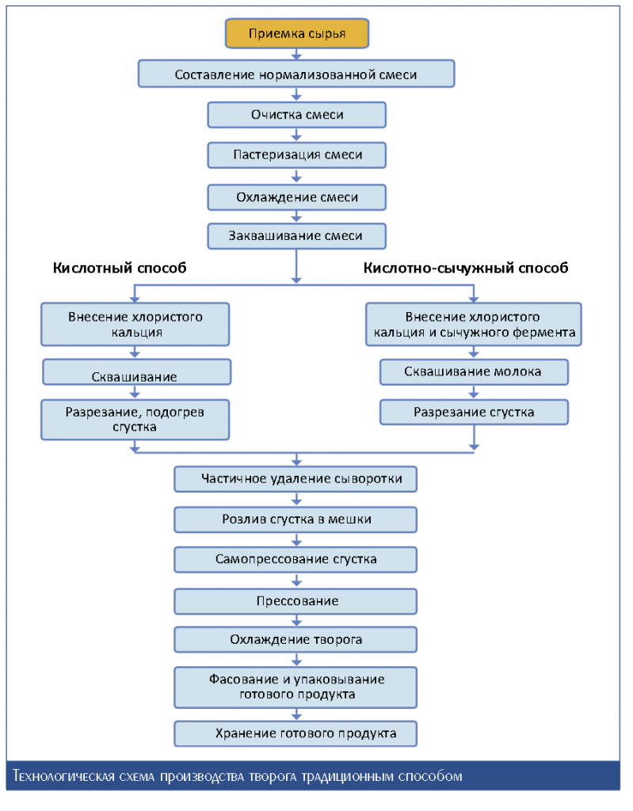
Режим пастеризации молока влияет на плотность получаемого при сквашивании сгустка. С увеличением температуры пастеризации плотность сгустка возрастает, но одновременно с этим возрастает и способность сгустка удерживать влагу, xто затрудняет удаление из него сыворотки. Происходит дестабилизация сывороточных белков молока. Добавлением хлористого кальция можно только частично восстановить его исходные свойства. Денатурация более 6 % сывороточных белков способствует образованию слабого, плохо обрабатываемого сгустка. Если денатурировано более 10 % сывороточных белков, практически выработка зерненного творога из такого молока невозможна. В связи с этим при выработке творога молоко пастеризуют при температуре 78±2 °С и выдержке 15–20 с. Этот режим считается достаточным для уничтожения микрофлоры в нормализованной смеси и получения сгустка, удобного для дальнейшей обработки. После пастеризации молоко охлаждают до температуры заквашивания 30±2 °С в холодное время года и 28±2 °С – в теплое время года, при этом используют закваску на чистых культурах гомоферментативных молочнокислых стрептококков (Lc. lactis, Lc. cremoris). Они являются основными кислотообразователями, обеспечивающими свертывание молока и образование геля. Кроме кислотообразующих бактерий, в состав закваски могут входить ароматобразующие микроорганизмы. Необходимо учитывать, что закваска значительно влияет на прочность сгустка в момент его разрезания, что объясняется различной протеолитической активностью бактерий, входящих в ее состав.
Так, отдельные штаммы Lc. diacetilactis, когда они преобладают в закваске, вызывают образование большого количества углекислоты, что приводит к появлению плавающего сгустка. Поэтому при подборе культур нужно обязательно проверять их на способность образовывать такие сгустки. Продолжительность сквашивания составляет 6–10 ч. При ускоренном способе сквашивания применяют симбиотическую закваску, приготовленную на культурах лактококков и термофильных молочнокислых стрептококков в соотношении (1,5–2,5) : 1. В этом случае смесь молока заквашивают при температуре 32±2 °С. Продолжительность сквашивания составляет 4–6 ч. В обоих случаях доза производственной закваски, в зависимости от ее активности и необходимой
продолжительности сквашивания, составляет от 3 до 5 %. При использовании заквасок прямого внесения и бакконцентрата количество определяется с учетом рекомендаций фирмы-изготовителя.
После внесения в смесь молока закваски или бакконцентрата добавляют хлористый кальций из расчета 400 г безводного хлористого кальция на 1000 кг заквашиваемой смеси молока. Хлористый кальций вносится в виде водного раствора с массовой долей хлористого кальция от 30 до 40 %. После внесения раствора хлористого кальция в смесь молока вносят сычужный порошок или пепсин пищевой, или ферментный препарат в виде раствора с массовой долей фермента не более 1 %. Во время сквашивания может наблюдаться задержка процесса, а на дне ванны появиться осадок, напоминающий плохо размешанную закваску. Он легко обнаруживается на ножах при разрезке. Сгусток получается, как правило, колющимся, зерно – мучнистым. Объясняется это явление наличием в закваске агглютинирующих культур, т.е. таких, клетки которых способны слипаться под воздействием антител. Клетки бактерий, восприимчивые к агглютинации, образуют большие скопления. Из-за высокой концентрации клеток происходит быстрое нарастание кислотности, поэтому начинает коагулировать казеин, хлопья которого плотно покрывают бактериальные скопления. В случае появления такого дефекта следует заменить закваски.
Готовность сгустка определяют по его кислотности (в зависимости от массовой доли жира в твороге) и пробой на излом. Для этого в сгусток чуть наклонно вводят конец шпателя и осторожно приподнимают его. Готовый сгусток при этом дает ровный, с блестящими краями излом с выделением прозрачной светло-зеленого цвета сыворотки. Если сгусток еще не готов, то излом будет
иметь дряблый вид с выделением мутной сыворотки. Неправильное определение готовности сгустка влечет за собой ухудшение качества творога и уменьшение его выхода. Чтобы полученный сгусток приобрел консистенцию творога, из него необходимо удалить около 70 % всей содержащейся в нем влаги. Из сгустка вода удаляется вместе с растворенными в ней сухими веществами (лактозой, сывороточными белками и др.) в виде сыворотки. Для ускорения выделения сыворотки сгусток необходимо разрезать на небольшие части, что значительно увеличит его поверхность. Сгусток разрезают специальными проволочными ножами сначала на горизонтальные слои по длине ванны, а затем по длине и ширине – на вертикальные. В результате получаются кубики размером около 20 мм по ребру. Разрезанный сгусток оставляют в покое на 30–40 мин.
Сыворотка из сгустка, полученного кислотным способом, выделяется медленнее, чем при кислотно-сычужном способе. Для ускорения явления синерезиса в этом случае применяют повышение температуры, что вызывает более сильное стягивание белкового сгустка и более интенсивное выделение из него сыворотки. С этой целью разрезанный и несколько уплотнившийся сгусток нагревают до температуры 40–44 °С, направляя в межстенное пространство ванны горячую воду. Для равномерного нагревания всей массы сгусток осторожно перемешивают. При этом не допускается интенсивное перемешивание, которое вызывает раздробление кусочков сгустка с образованием мелких белковых частиц, которые отойдут с сывороткой, уменьшив при этом выход продукта. Нельзя также допускать перегрев сгустка выше установленной температуры, что способствует получению творога с сухой и грубой консистенцией. При недогреве сгустка в нем замедляется отделение сыворотки, и в результате творог будет иметь повышенную кислотность, мажущуюся консистенцию, и увеличатся потери при его производстве.

После нагрева сгустка до необходимой температуры его оставляют в покое на 20–30 мин для лучшего обезвоживания. Выделившуюся при этом сыворотку удаляют из ванны. Дальнейшие операции при выработке творога, полученного как кислотным, так и кислотно-сычужным способами, выполняются аналогично. Для улучшения выделения сыворотки сгусток прессуют небольшими порциями, помещенными в прочные бязевые или лавсановые мешки. Через штуцер ванны в каждый мешок поступает самотеком по 7–9 кг сгустка. Мешки завязывают и укладывают несколькими рядами в пресс-тележку, где под действием собственного веса из сгустка выделяется сыворотка. Самопрессование происходит в цехе при температуре воздуха не выше 16 °С и продолжается не менее 1 ч. Окончание самопрессования определяют визуально по поверхности сгустка, которая теряет блеск и становится матовой. После самопрессования мешки укладывают в несколько рядов в пресс-тележку или пресс другого типа и под давлением прессуют творог до готовности. Давление при прессовании следует увеличивать постепенно, иначе часть сухих веществ перейдет в сыворотку и возрастут потери. В процессе прессования мешки с творогом несколько раз встряхивают и перекладывают, чем ускоряют выделение сыворотки.
Во избежание повышения кислотности прессование проводят в помещениях с температурой воздуха 3–8 °С. Окончание прессования определяют по содержанию влаги в твороге. Весь процесс прессования продолжается не более 10 ч. Полученная при производстве творога сыворотка используется как сырье для получения функциональных компонентов. После прессования творог немедленно направляют на охлаждение до температуры 8–15 °С, используя для этого охладители различных конструкций, наиболее совершенными среди которых являются двухцилиндровые закрытые охладители.

